5 電荷を調べる
（高野哲夫）
・同種の電気は互いに反発しあい、異種の電気は互いに引き合うことを示す。
・導体では静電誘導が起こることを示す。
・不導体では誘電分極が起こることを示す。
＜方法・その1、電気振り子＞
（1）アルミ箔を丸めて細いひもでつるし、電気振り子とする。これに帯 電した物体を近づけると、引き寄せ
られて、帯電体に触れ、すぐに離れて帯電体から逃げ回る。
（2）別の帯電体を持ってくると、引き寄せられるものと逃げ回るものとに分けられる。
（3）２つの電気振り子を接触させておき、一方から帯電体を近づけ２つの電気振り子を離してから、帯電体を遠ざける。この２つの電気張り子が異種の電荷を帯びていることを帯電体を持ってきて確かめる。
（4）小さな発泡スチロール球をひもでつるし、帯電体を近づけろと、引き寄せられる。
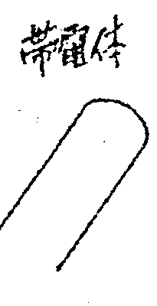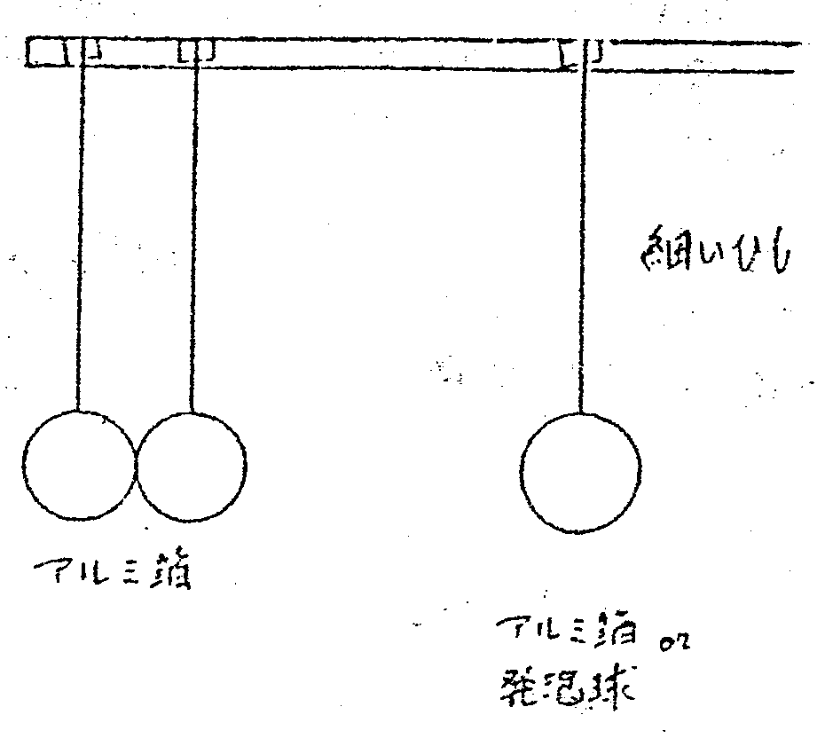
＜方法・その２、帯電棒検電器＞
（1）ガラス板の上にガラス皿を乗せその上に帯電したガラス棒やエボナイト棒、塩ビ棒などを置き、別の帯電体をこれに近づけると、引き寄せられたり、逃げたりする。これから同種あるいは異種の電気を見分ける。
（2）ガラス皿の上にアルミ棒を置きこれに帯電棒を近づけると、静電誘導で引き寄せられる。
＜参考文献＞
草生克雄、只野平四郎 やきしくて本質的な理科実験Ⅰ 評論社
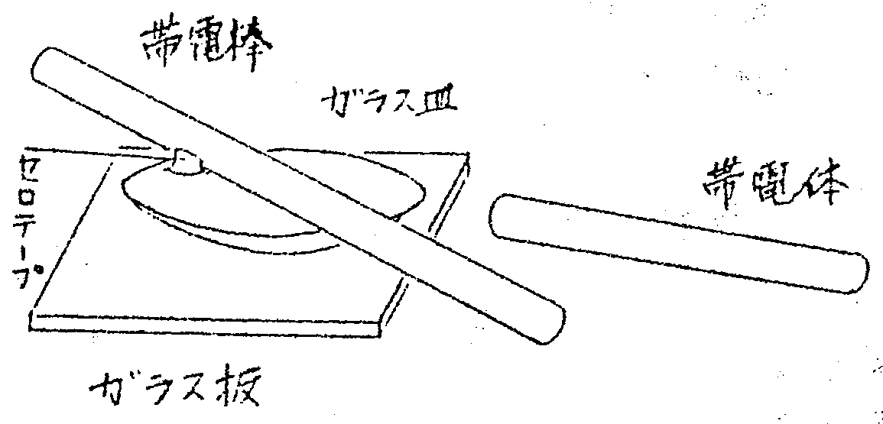

＜方法・その３、ストロー検電器＞
(1)ストローの真ん中に待針を通し、ナイロンでこすって、別のストロー やボールペンの内軸に乗せ、ストロー検電器とする。
(2)別のストローをナイロンでこすり、ストロー検電器に近づけると反発して逃げる。
- ガラス棒をナイロンでこすり、ストロー検電器に近づけると引き付けられる。
- 他の帯電体を近づけ、反発したり、引き付けられたりするようから、同種あるいは異種の電荷を調べることができる。
＜参考文献＞
古川千代男 実験の工夫 科教協高知大会資料
若生克雄 只野平四郎 やさしくて本質的な理科実験１ 評論社
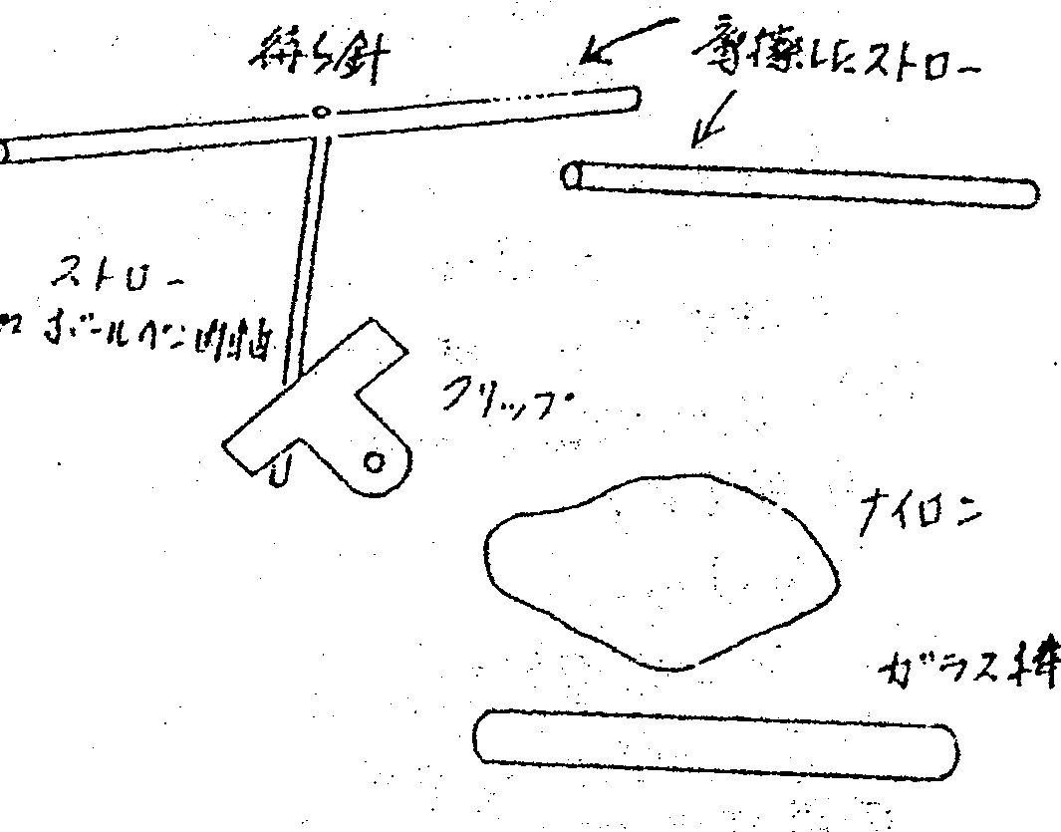
＜方法・その４、電気回転針（ベルソリウム）＞
- 図のように、針の先に長い金属を乗せてつりあわせる。
- 帯電体を近づけ、反発したり、引き寄せられて回転する、
＜参考文献＞
「アルミ管を用いた静電気の実験」長崎むつごろの会 科教協ニュース
古川千代男 やさしくて本質的な理科実験３ 評論社
